
pseint
RESUMEN

1 de enero de 2023
MADRID

WALTER ISAMEL SAGASTEGUI LESCANO

INDEX

1. QUE ES PSEINT 3
2. DESCARGAR E INSTALAR PSEINT 3
3. TIPOS DE DATOS EN PSEINT 3
4. OPERADOR DE ASIGNACION 3
5. COMENTARIOS 3
6. OPERADORES: RELACIONALES - LOGICOS - ARITMETICOS 3
7. DEFINIR UNA VARIABLE 3
8. ENTRADA POR TECLADO 3
9. SALIDA POR PANTALLA 4
10. ESTRUCTURA SECUENCIAL 4
11. ESTRUCTURA CONDICIONAL BINARIA: IF …THEN … ELSE 5
12. NUMERO ALEATORIO 12
13. ESTRUCTURA BUCLE: PARA(FOR) 13
14. ESTRUCTURA BUCLE: MIENTRAS(WHILE) 13
15. ESTRUCTURA BUCLE: HASTA(DO..WHILE) 13
16. GESTION DE CADENAS 14
17. FUNCIONES 14
18. BIBLIOGRAFIA 15

QUE ES PSEINT

PSeInt es una herramienta para asistir a un estudiante en sus primeros pasos en programación. Mediante un simple e intuitivo pseudolenguaje en español (complementado con un editor de diagramas de flujo), le permite centrar su atención en los conceptos fundamentales de la algoritmia computacional, minimizando las dificultades propias de un lenguaje y proporcionando un entorno de trabajo con numerosas ayudas y recursos didácticos.

DESCARGAR E INSTALAR PSEINT

- Url de donde descargar pseint

https://sourceforge.net/projects/pseint/

- Archivo que se descargo es el siguiente y haciendo clic en dicho archivo se procede a instalarlo

pseint-w32-20210609.exe

TIPOS DE DATOS EN PSEINT

- En PseInt tenemos los siguientes tipos de datos:

ENTERO.- Números enteros negativos y positivos
REAL.- Números con punto decimal negativos y positivos
CARÁCTER.- Letras, números o caracteres especiales.
LÓGICO.- Valores booleanos de falso o verdadero.

OPERADOR DE ASIGNACION

x <- 2
x = 2;

COMENTARIOS

//Comentario de una línea.

No hay comentarios de varias líneas

OPERADORES: RELACIONALES - LOGICOS - ARITMETICOS

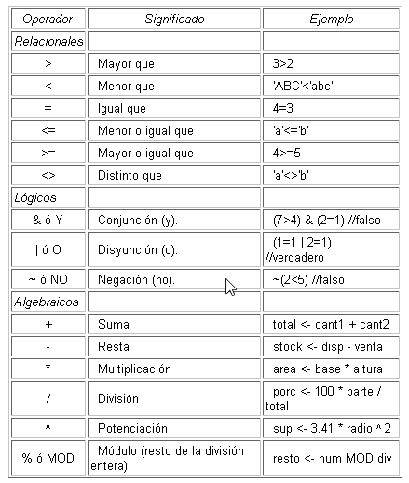

DEFINIR UNA VARIABLE

Definir x1 Como Entero
Definir x2 Como Cadena
Definir x3 Como Real
Definir x4 Como Lógico

Definir x,y,z Como Entero

ENTRADA POR TECLADO

Leer x

SALIDA POR PANTALLA

Escribir x //Con Salto por defecto
Escribir Sin Salto x //Sin Salto
Escribir x,” “,y //Con Salto Mensaje y valor de una variable

ESTRUCTURA SECUENCIAL

- Hacer un programa en pseint que pida por teclado dos números enteros, base y exponente, luego programa determina y muestra la potencia, siendo lo siguiente, la fórmula: potencia = base^exponente.

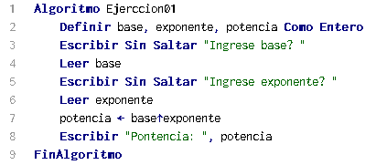

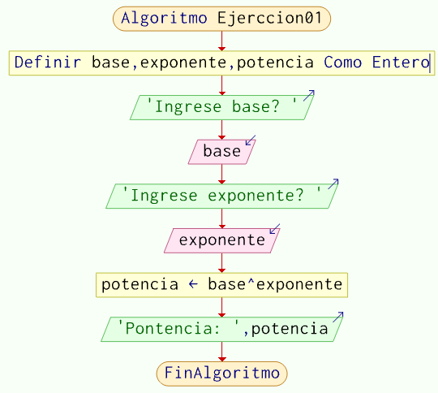

- Hacer un programa en pseint que ingrese por teclado dos números enteros en dos variables, luego el programa intercambia los valores de las 2 variables.

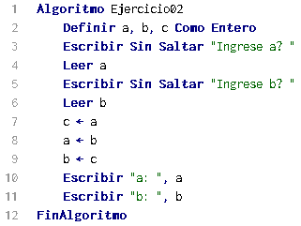

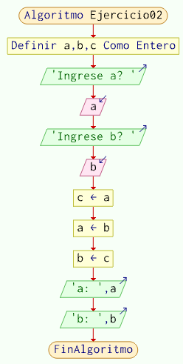

- Hacer un programa en pseint que ingrese por teclado un ángulo en sexagesimal, luego el programa calcula y muestra su equivalente en radian.

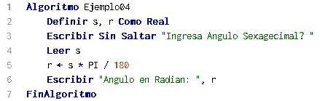

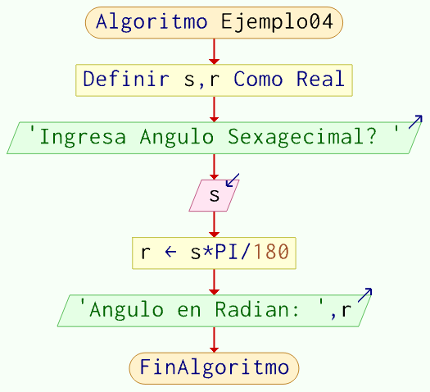

ESTRUCTURA CONDICIONAL BINARIA: IF …THEN … ELSE

- Hacer un programa en pseint que ingrese por teclado un número y el programa me diga con un mensaje en la salida, si dicho número es par o impar.

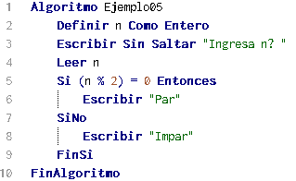

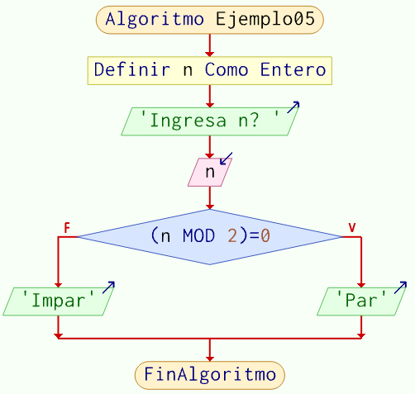

- Hacer un programa en pseint que resuelva una ecuación de de primer grado. 0 = ax + b;

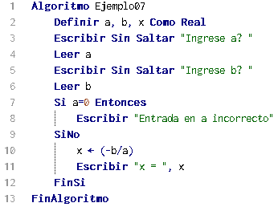

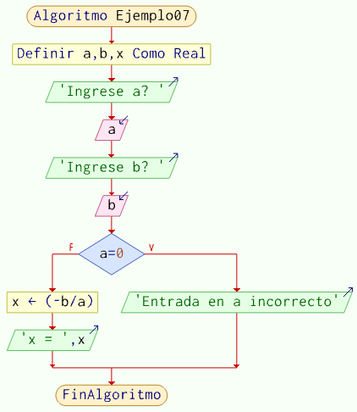

- Hacer programa en pseint que pida una cantidad en minutos que va usar para hablar por teléfono si la cantidad de minutos es menor a 5 minutos se le cobrar 1 euro por minuto en caso contrario se le cobra 2 euros por minuto, el programa dirá cuanto debe pagar el usuario por la llamada.

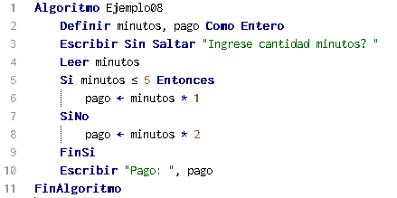
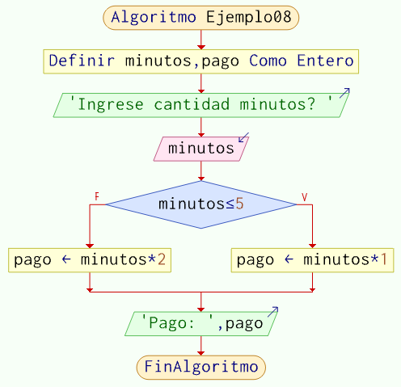

- Hacer programa en pseint que pida una cantidad en minutos y el pago será definido por este rango de precios:

===================================
0 0.5 5 1 10 2 20 0.5

[0,5] Cada minuto 0.5
<5,10] Cada minuto 1
<10,20] Cada minuto 2
Otros Cada minuto 0.5
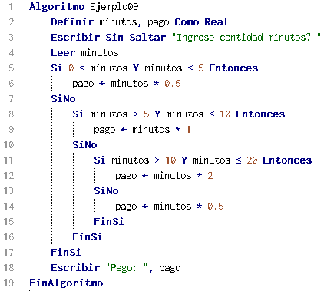

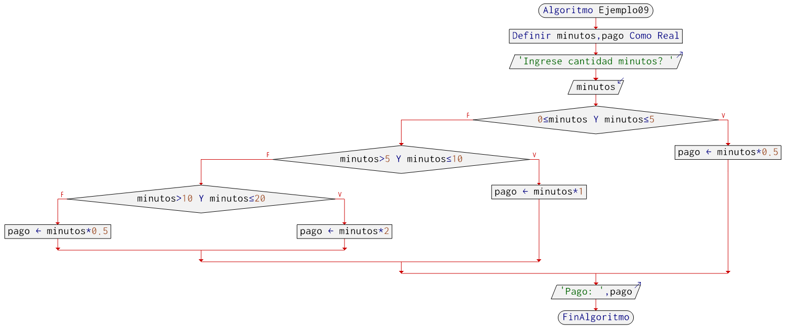

- Hacer un programa en pseint que pida una nota y el programa evaluará la nota en este rango:
=====================================================================
0 Insuficiente 5 Suficiente 6 Bien 8 Notable 9 Sobresaliente 10

El programa permite también decir si una nota es incorrecta por ejemplo estas -5, 20, 30

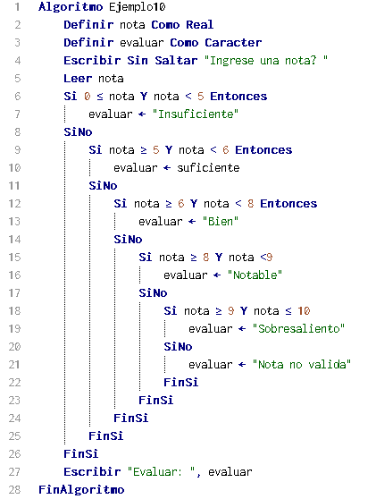

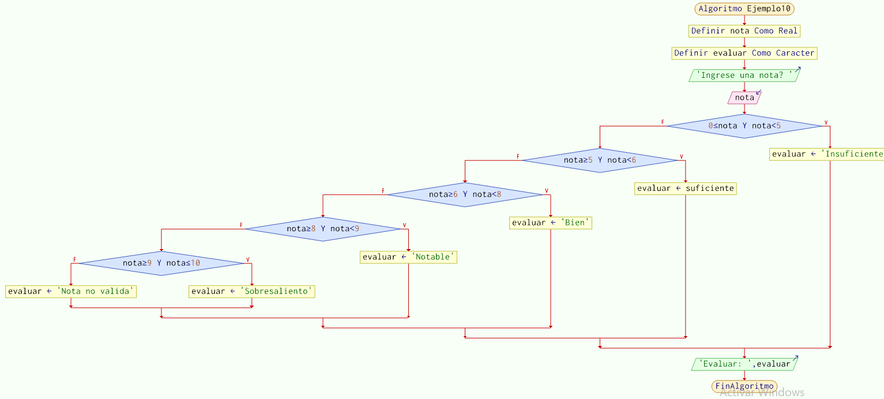

- Hacer un programa en pseint que ingrese por teclado 2 números enteros, luego el programa determina y muestra cual es el mayor de los dos o si fuera el caso son iguales.

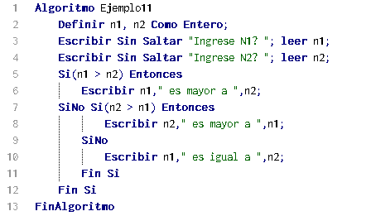
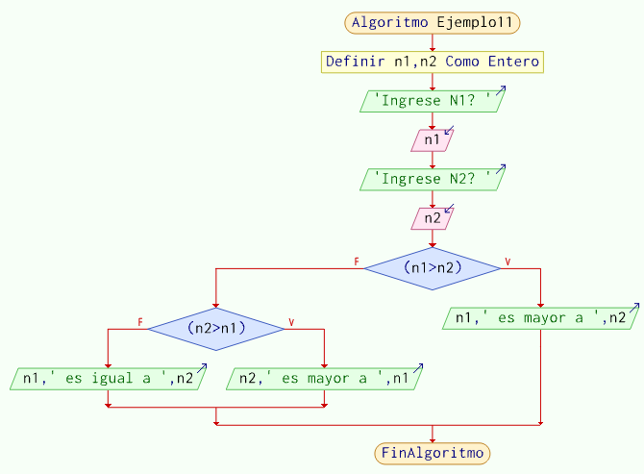

- Hacer un programa en pseint que ingrese por teclado 2 números enteros, luego el programa determina y muestra el mayor de dichos números con respecto al otro.

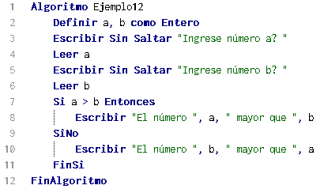

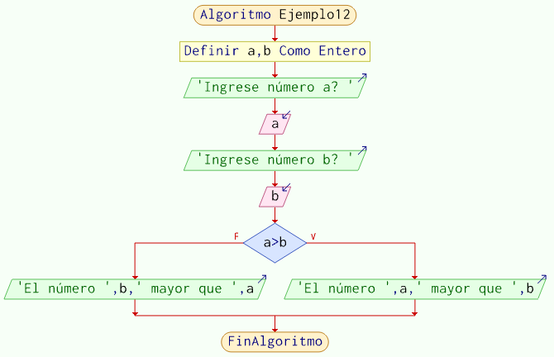

- Hacer un programa en pseint que ingrese por teclado 3 números enteros, luego el programa determina y muestra el mayor y menor de los tres.

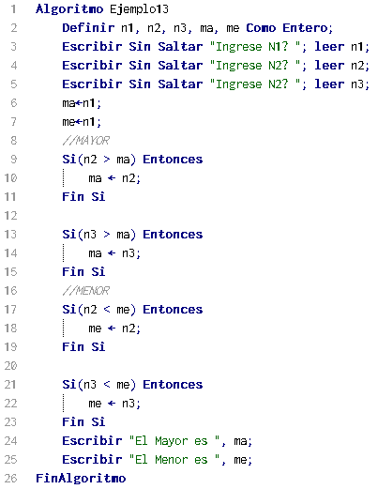

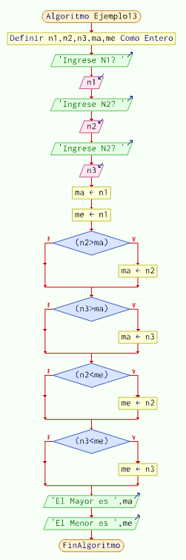

- Hacer un programa en pseint que ingrese por teclado 3 números enteros, luego el programa determina y muestra los 3 números ordenados de menor a mayor.
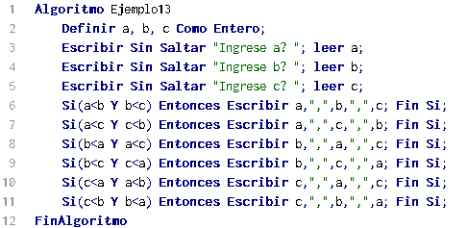
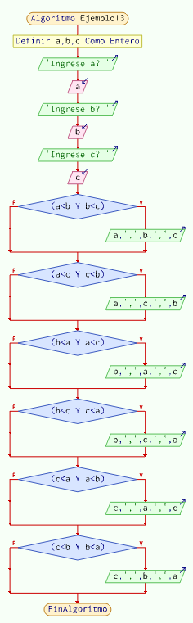

NUMERO ALEATORIO

- Hacer un programa en pseint que genere un número aleatorios entre 4 y 8 incluido los extremos.

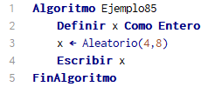

- Hacer un programa en pseint que genere un número aleatorio entre 1 y 100 incluido los extremos.

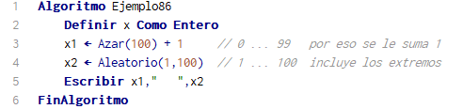

- Hacer un programa en pseint que genere un número aleatorio entre 1 y 6 incluido los extremos.

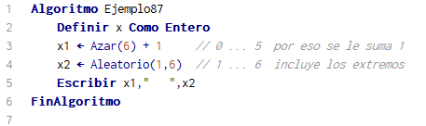

ESTRUCTURA BUCLE: PARA(FOR)

- Hacer un programa en pseint que genere la serie 1……N, donde N será ingresado por teclado.

Algoritmo Serie_Natural_1_N
Definir n,i Como Entero
Escribir Sin Saltar "Ingrese n? "
Leer n
Para i=1 Hasta n Hacer // Inicio, Condición de parada (mientras sea verdadero entra), Incremento
Escribir i
FinPara
FinAlgoritmo

- Hacer un programa en pseint que genere la serie N……1, donde N será ingresado por teclado.

Algoritmo Serie_Natural_N_1
Definir n,i Como Entero
Escribir Sin Saltar "Ingrese n? "
Leer n
Para i=n Hasta 1 Hacer // Inicio, Condición de parada (mientras sea verdadero entra), Incremento
Escribir i
FinPara
FinAlgoritmo

ESTRUCTURA BUCLE: MIENTRAS(WHILE)

- Hacer un programa en pseint que genere la serie 1……N, donde N será ingresado por teclado.

Algoritmo Serie_Natural_1_N
Definir n,i Como Entero
Escribir Sin Saltar "Ingrese n? "
Leer n
i <- 1 // Inicio
Mientras i<=n Hacer // Condición de parada (mientras sea verdadero entra)
Escribir i
i <- i+1 // Incremento
FinMientras
FinAlgoritmo

- Hacer un programa en pseint que genere la serie N……1, donde N será ingresado por teclado.

Algoritmo Serie_Natural_N_1
Definir n,i Como Entero
Escribir Sin Saltar "Ingrese n? "
Leer n
i <- n // Inicio
Mientras i>=1 Hacer // Condición de parada (mientras sea verdadero entra)
Escribir i
i <- i-1 // Decremento
FinMientras
FinAlgoritmo

ESTRUCTURA BUCLE: HASTA(DO..WHILE)

- Hacer un programa en pseint que genere la serie 1……N, donde N será ingresado por teclado.

Algoritmo Serie_Natural_1_N
Definir n,i Como Entero
Escribir Sin Saltar "Ingrese n? "
Leer n
i <- 1 // Inicio
Repetir
Escribir i
i <- i+1 // Incremento
Hasta Que i>n // Condición de parada (mientras sea falso entra)
FinAlgoritmo

- Hacer un programa en pseint que genere la serie N……1, donde N será ingresado por teclado.

Algoritmo Serie_Natural_N_1
Definir n,i Como Entero
Escribir Sin Saltar "Ingrese n? "
Leer n
i <- n // Inicio
Repetir
Escribir i
i <- i-1 // Decremento
Hasta Que i<1 // Condición de parada (mientras sea falso entra)
FinAlgoritmo

GESTION DE CADENAS

- Hacer un programa en pseint que muestre un texto ingresado por teclado letra por letra.

Algoritmo Mostrar_Cadena_Letra_por_Letra
Definir texto Como Cadena
Escribir "Ingrese un texto? "
Leer texto
Para i <- 1 Hasta Longitud(texto) Con Paso 1 Hacer
Escribir(subcadena(texto, i, i))
FinPara
FinAlgoritmo

- Hacer un programa en pseint que muestre un texto ingreado por teclado de la siguiente forma por ejemplo si ingresa “Hola” la salida sería.

H
Ho
Hol
Hola

Algoritmo Mostrar_Cadena_1_2_3_Letra
Definir texto Como Cadena
Escribir Sin Saltar "Ingrese un texto? "
Leer texto
Para i <- 1 Hasta Longitud(texto) Con Paso 1 Hacer
Escribir(subcadena(texto, 1, i))
FinPara
FinAlgoritmo

- Hacer un programa en pseint que invierta un texto ingresado por teclado.

Algoritmo Invertir_Texto
Definir texto,textoInvertido Como Cadena
Escribir Sin Saltar "Ingrese un texto? "
Leer texto
textoInvertido = ""
Para i <- 1 Hasta Longitud(texto) Con Paso 1 Hacer
textoInvertido = subcadena(texto, i, i) + textoInvertido
FinPara
Escribir "Cadena Invertida: ", s
FinAlgoritmo

FUNCIONES

- Función con parámetro por valor

Funcion incrementa (a Por Valor)
a <- a + 5
Escribir "a1 = ",a //20
Fin Funcion

Algoritmo Principal
a <- 15
incrementa(a)
Escribir "a2 = ", a //15
FinAlgoritmo

- Función con parámetro por referencia

Funcion incrementa (a Por Referencia)
a <- a + 5
Escribir "a1 = ",a //20
Fin Funcion

Algoritmo Principal
a <- 15
incrementa(a)
Escribir "a2 = ", a //20
FinAlgoritmo

- Hacer un programa en pseint que resuelva la suma de dos números usando una función con dos parámetros n1 y n2 sean por valor y el retorno del resultado tambien sea por valor.

Funcion s <- sumar (n1 por valor, n1 por valor)
s <- n1 + n2
Fin Funcion

Algoritmo Sumar_Dos_Numeros
Definir n1,n2 Como Entero
Escribir Sin Saltar "Ingrese n1? "
Leer n1
Escribir Sin Saltar "Ingrese n2? "
Leer n2
Escribir "Suma = ", sumar(n1,n2)
FinAlgoritmo

- Hacer un programa en pseint que resuelva la suma de dos números usando una función con 3 parámetros n1, n2 y s, sean por referencia, s es el resultado.

Funcion sumar (s por referencia, n1 por referencia, n2 por referencia)
s <- n1 + n2
Fin Funcion

Algoritmo Sumar_Dos_Numeros
Definir s Como Real
Escribir Sin Saltar "Ingrese n1? "
Leer n1
Escribir Sin Saltar "Ingrese n2? "
Leer n2
sumar(s,n1,n2)
Escribir "Suma = ", s
FinAlgoritmo

- Hacer un programa en pseint que resuelva la suma de dos números usando una función con 3 parámetros n1, n2 por valor y s por referencia, donde s es el resultado.

Funcion sumar (s por referencia, n1 por valor, n2 por valor)
s <- n1 + n2
Fin Funcion

Algoritmo Sumar_Dos_Numeros
Definir s Como Real
Escribir Sin Saltar "Ingrese n1? "
Leer n1
Escribir Sin Saltar "Ingrese n2? "
Leer n2
sumar(s,n1,n2)
Escribir "Suma = ", s
FinAlgoritmo

BIBLIOGRAFIA

https://tutorias.co/ciclo-para-pseint-tendencia-de-color-favorito/
https://algoritmosurgentes.com/algoritmo-en-pseudocodigo-pseint/seno-de-un-angulo-en-grados
https://www.youtube.com/watch?v=b_pWVJ-p3qs
https://pseudocodigoejemplos.com/el-mayor-de-tres-numeros-en-pseint/

